**咖喱3000**

 地区： China 中国大陆

风格： 朋克 Punk Rock

档案：

主唱：大王梓

吉他：李鹏

贝斯：金波

鼓：Hayato

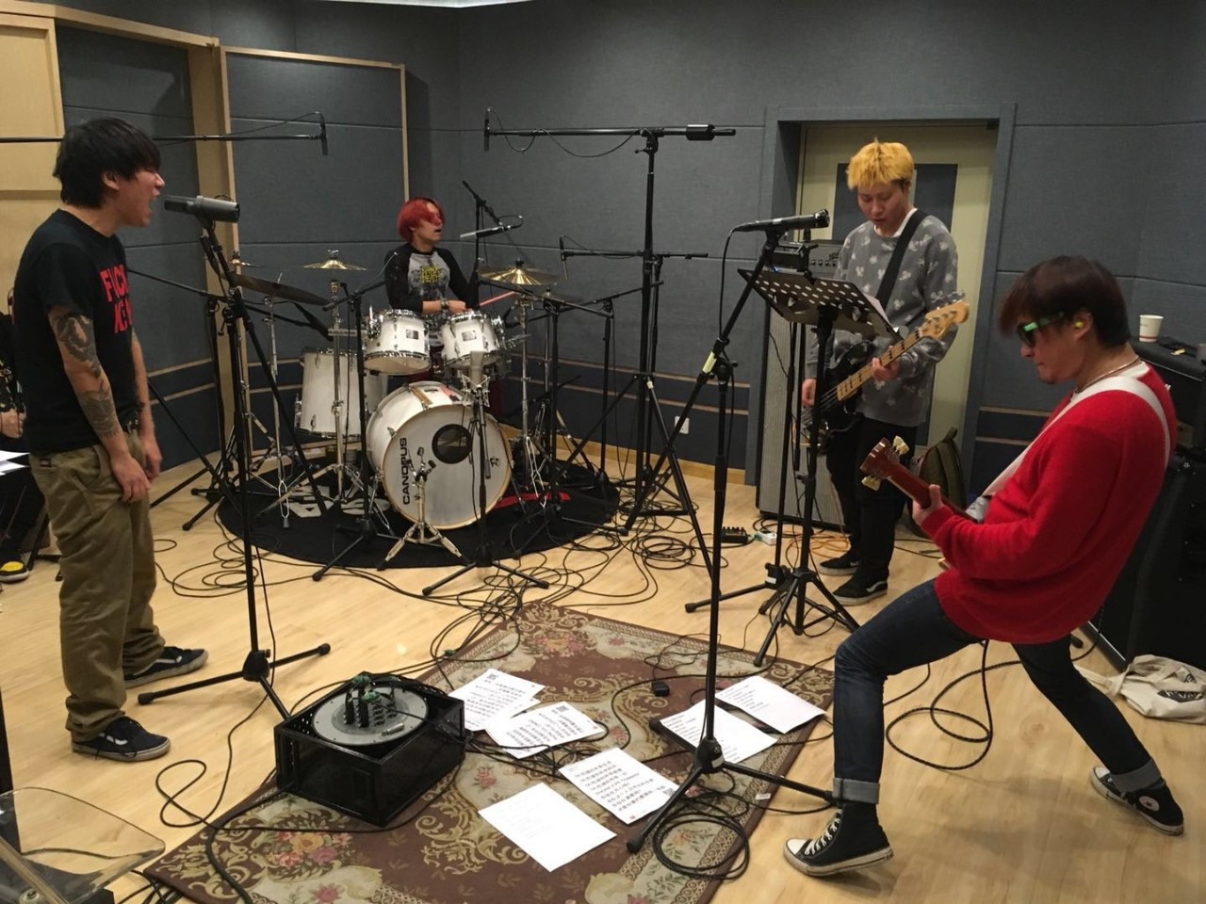

（左起：主唱／大王梓 鼓手／ Hayato 贝斯／金波 吉他／李鹏）

# CURRY3000 2017

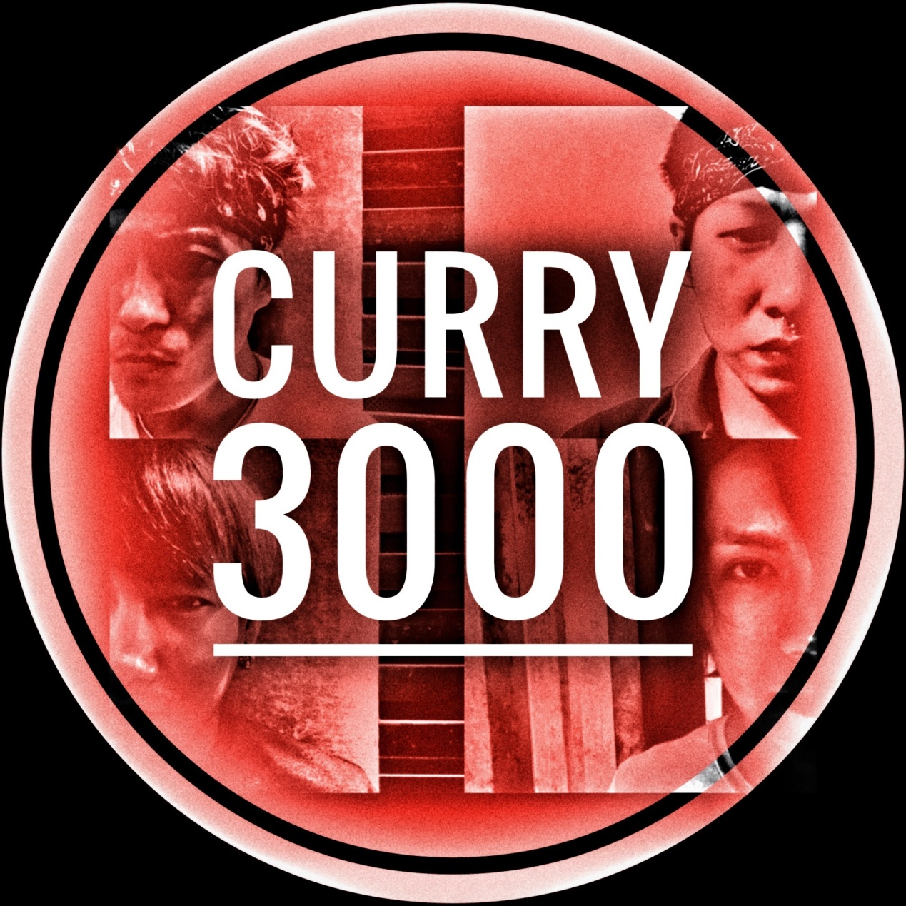

艺人： 咖喱3000

语种： 国语

唱片公司： 独立发行

发行时间： 2017年11月11日

专辑类别： EP、单曲

专辑风格： 有声书 Audio Book

专辑曲目：

1 Curry 3000

2 Lover or Nothing

3 All in For Freedom

4 Phone Evil

5 都是谁的

6 是她是他还是它

1.《Curry 3000》

CURRY3000!

CURRY3000!

CURRY3000!

CURRY3000!

这就是一个让你讨厌的乐队

你觉得难听跟我有什么关系

无数的问题在我生活里

无数的麻烦我根本不想听

我该回头看看这还是我自己吗？

我说什么你能听得懂吗？

这是我最后一次写出这种东西

让我们嘻嘻哈哈胡说八道直到死去

2.《Lover or Nothing》

hi!baby

We have a big problem now

Today is the lastdayqoijnvutryuperupdovksfhksjdhflkjsahflkjhwifhiou...

对不起..算了

3.《All in For Freedom》

嘿！过去的完美

过去的你在过去的记忆中崩溃

嘿！别给我安慰

让我去唱让我去浪 咖喱多多

多少理由 你不知道

多长时间 可笑

你现在满足

还是想让我完蛋

All in For Freedom!

4.《Phone Evil》

TA!吃掉你所有生活

TA!吃掉你所有时间

TA!吃掉你所有感情

TA!吃掉你所有一切

PHONE EVIL COMING!

你现在开心吗？

活在这个人云亦云的世界

你现在满意吗？

还是你爱的都是同一张脸

5.《都是谁的》

别想了兄弟，那不是你的东西

别想了朋友，你越想越生气

提起你的酒杯，我们都在这里

我们聊一聊高兴的消息

别老说自己抑郁，别那么事儿逼

这根本不值得你去折磨自己

看看你的周围，没什么满意

快去找到你生活的意义

好了！够了！

你受的刺激还不够多吗？

好了！够了！

就让这些东西都到此为止吧！

6.《是她是他还是它》

我在灯红酒绿的这条街

看着你的那张脸

听不懂的语言，白色高跟鞋

漂亮的双眼

到底谁能为谁改变

谁不在意谁的从前

甜蜜的出现在所有人面前

还能有几天

你哭着说你不要说再见

冬天你还要来看雪

绿光环绕我脑袋上面

我只想坚持一天

从没想过会有今天

我们还能再见几次面

你又来到我身边

我怎么能拒绝

是她？是他？ 还是它？

# THANK YOU SOLD OUT 2018

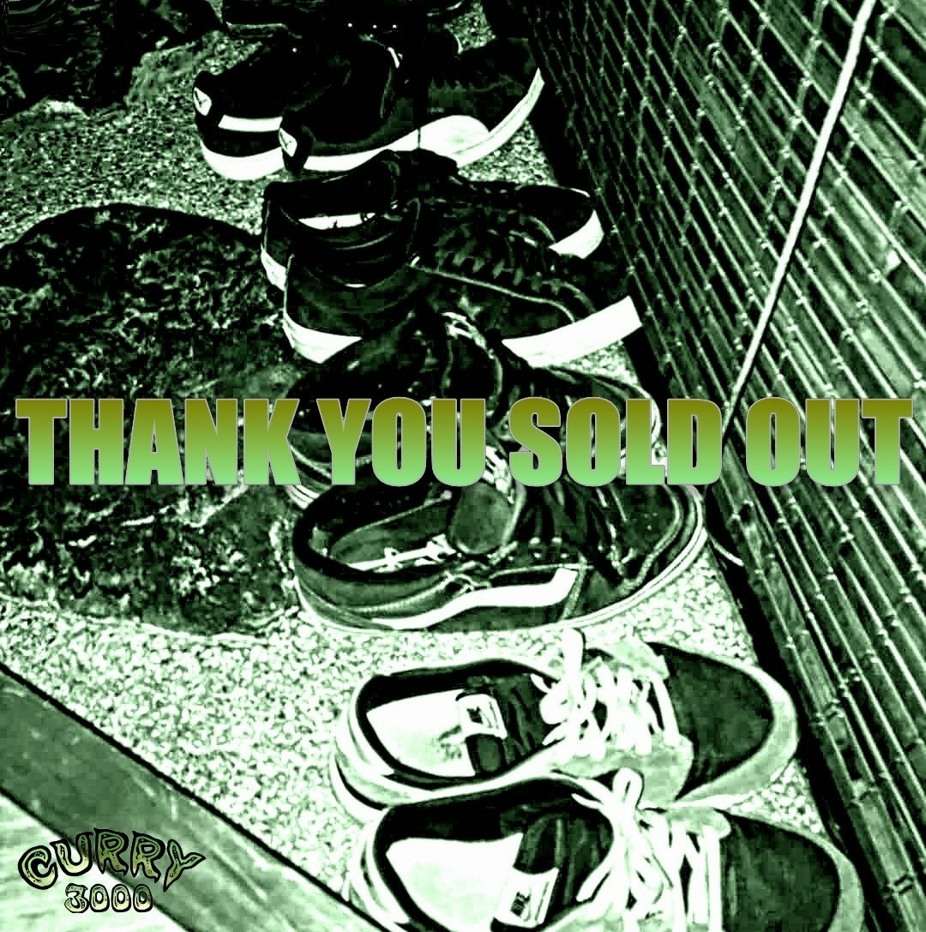

艺人： 咖喱3000

语种： 国语

唱片公司： 独立发行

发行时间： 2018年03月08日

专辑类别： EP、单曲

专辑风格： 国语流行 Mandarin Pop

**专辑介绍：**

吉他/主唱：大王梓

吉他/主唱：李鹏

贝斯/和声：金波

鼓/和声：HAYATO

打击乐：HAYATO

合成器：庞宽

大提琴：李佳璇

玩具口风琴：大王梓

酒吧环境声采样来自北京SCHOOL酒吧

音效合成：大王梓

混音：Andrew Naoya Foulds

专辑曲目：

1 棒棒糖

2 黑猪

3 火夜热

4 也不知道为什么会有这么一首歌

1.《棒棒糖》

kico你最近过的怎么样？

我突然想起你微笑的样子、

虽然这样的笑容已经不属于我、

对了！你还是和那个我讨厌的女人在一起吗？

我真的想告诉你我依然恨她、

祝福你们幸福的摩擦、辛苦啦、

给你一个你想要的真相

时间会让你把一切都忘掉

再给你一个你想要的真相

还有什么，你不能忘掉

看起来都很美

分不清是人还是鬼

2.《黑猪》

黑猪，是一只猪

时而善良，时而愤怒

它只想得到更多更多的母猪

只是它不想生一只小猪

黑猪，是一只猪

时而善良，时而愤怒

它只想得到更多更多的母猪

只是它不想生一只小猪

还没开始，已经结束

伤心欲绝，难免痛苦

还没开始，已经结束

又被我浪费了一天

突然一天光照在它身上

白菜也开始对它笑着

它觉得自己的过去像是一个笑话

这才是它想要的，这就是它想要的

You got money

You got bitch

还没开始，已经结束

伤心欲绝，难免痛苦

还没开始，已经结束

又被我浪费了一天

3.《火夜热》

嘿嘿嘿！坐在吧台的那位

你是来自哪国的大使？

我的名字叫做大王梓

希望明天我还能记得你是谁

很高兴在这遇见你

还有你故意露出的腿

虽然我现在多喝了几杯

但我还没作好送你回家的准备

火一样的爱

夜里身体的温度

热烈的让人想哭

火！夜！热！

4.《也不知道为什么会有这么一首歌》

画一个圈

你应该在中间

这样不会离开我的视线

誓言

我已经编了上万遍

今天

你一定会听见

宝贝

不要哭

我真的爱你呀

宝贝

我不认输

我只想得到你的一切